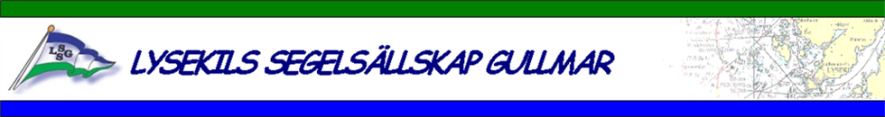

SAR-Plan
SM IF-Båt
2024-06-26--29

Detta dokument är upprättat av Lysekils Segelsällskap Gullmar (LSSG).
SM IF-Båt genomförs under 3 dagar i Lysekil. Tävlingen omfattar 8 st deltävlingar samt ett inledande Tune Up Race första dagen.
Plats: Omedelbart väster om Lysekils stad
Tidpunkt: 2024-06-26 till 2024-06-30

Funktioner inom tävlingsorganisationen:
Projektledare: Richard Bergman, tfn: 070-3715448
Tävlingsledare: Richard Bergman, tfn: 070-3715448
Seglingsledare: Hasse Nilsson tfn: 072-2051480
Säkerhetschef: Richard Bergman, tfn: 070-3715448
Chef tävlingsexpedition Tony Thomasson tfn: 070-5291334
Presschef: Tony Thomasson, tfn: 070-5291334
Tävlingsläkare: Per Möllborg, tfn: 070-1453656

Berörda myndigheter:
Kustbevakningen, tfn: 0776-707000
VTS Lysekil, tfn: 0771-630650
Sjöpolisen Göteborg, tfn: 112
JRCC, tfn: 0771-409000
Räddningstjänsten Lysekil; tfn: 112
Ambulanssjukvården; tfn: 112
Säkerhetsarbetet syftar till att förebygga incidenter och olyckor samt att minimera effekterna av sådana. Detta sker genom ett snabbt första ingripande och effektiva skadebegränsande åtgärder.
Alla funktioner skall vara väl förtrogna med den tilldelade säkerhetsutrust-ningens funktion och utnyttjande.
Vid inträffad olycka ingriper den enhet som är närmast och tillkallar vid behov förstärkning via säkerhetsledningen.
Genomgång av säkerhetsorganisationen görs med alla chefer innan tävlingar börjar. Daglig koll med cheferna sker vid morgonmötet.
Segeltävling bevakas alltid av 2st Bojbåtar och 1 st Domarbåt med uppgift att bistå vid incidenter/olyckor.
Därutöver finns 1 st Startfartyg.
Samband mellan de olika enheterna sker med radio och telefon. Startfartyget och bevakningsbåtarna VHF-radio för passning på kanal 10.

Richard Bergman
Tävlingsledare/Säkerhetschef

